|  |  |
| --- | --- |
|  | Test 1 Fila 🎜 |

* 1. A quali condizioni deve sottostare il numero rappresentato dalla lettera a affinché esistano le seguenti espressioni letterali negli insiemi numerici indicati:  
       
     in N (con ): a) 5a − 23 b)   
       
     in Z (con ) : c)  d) 
  2. Triangoli simili
     1. Un triangolo ha i lati lunghi rispettivamente 10 cm, 8 cm e 7 cm. Un secondo triangolo ha i lati lunghi rispettivamente 13 cm, 11 cm e 10 cm.  
        I due triangoli sono simili? Perché?
     2. ABC e EFC sono due triangoli simili rettangoli in C. ABFE è un trapezio. Sai che CE misura 8 cm; che AC e CF misurano entrambi 12 cm.  
        Calcola il perimetro del trapezio ABFE.   
          
        
  3. L’area di un rettangolo misura 600 cm2.   
     Calcola la diagonale del rettangolo sapendo che una dimensione del rettangolo è i 3/4 dell’altra (approssima i risultati al centesimo).

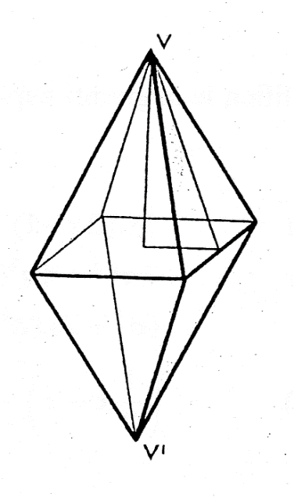

* 1. Un solido, il cui volume è di 2319,78 cm3, è formato da due piramidi quadrangolari regolari uguali unite come mostrato nella figura a lato.  
     Sapendo che lo spigolo di base delle piramidi misura 12,3 cm, calcola l’area totale del solido.  
     (Approssima i risultati al centesimo)
  2. Tecniche di calcolo:
     1. Risolvi la seguente equazione:  
          
        
     2. Metti in evidenza tutto quanto possibile:  
          
        i)  ii)  iii) 
     3. Semplifica le frazioni algebriche:  
          
        i)  ii)  iii) 
     4. Semplifica estraendo da radice quello che puoi:  
          
        i)  ii)  iii) 

FINE VERIFICA

Gli ultimi esercizi sono da fare solo se ti resta tempo e non apportano miglioramenti alla valutazione ma solo molta gloria se riesci a risolverli…

* 1. Risolvi l’esercizio 2b) e l’esercizio 3) mantenendo il risultato preciso (lavora con le radici).
  2. Su un DVD ho trovato la seguente indicazione (vedi freccia a lato).  
     L’indicazione ci dà la seguente informazione: il film è stato originariamente filmato con un rapporto 2,35:1 (rapporto tra larghezza e altezza dell’immagine) ed è stato preparato per essere visto su un televisore con un rapporto 16:9. Visto che il rapporto originale non corrisponde a quello del televisore, per mantenere l’aspetto originario sopra e sotto l’immagine vengono aggiunte delle righe nere.  
     Supponendo di vedere il film su un televisore di diagonale 50’’ (pollici), quanto saranno alte queste righe nere?  
     (1’’ = 2,54 cm).

Rapporto dimensioni immagine: **2,35 : 1**

Rapporto dimensioni schermo: **16 : 9**